Кто из Вас не хочет видеть своего ребенка здоровым и невредимым? И каждый думает, что уж его-то умный и рассудительный малыш под колесами автомобиля не окажется точно. Но избежать дорожно-транспортного происшествия ребенку порой совсем непросто. Конечно, каждый случай на дороге по-своему уникален. Но их так много, этих трагедий на дороге!
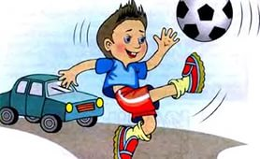
Дорожно-транспортное происшествие - это трагедия, и в этом случае "личный" опыт ребенка недопустим и должен быть заменен на опыт, накопленный обществом. Поэтому так важно обучение детей поведению на улице с учетом их психологических и физиологических особенностей.
Почему дети попадают в ДТП?
1. Дети быстро запоминают Правила дорожного движения и так же быстро их забывают.
2. Торопясь домой или на важную встречу, взрослые часто нарушают ПДД и забывают, что показывают детям неправильный образец поведения.
3. У детей, особенно у мальчишек, потребность в движении преобладает над осторожностью, и дети в игре забывают об опасности.
4. Сектор обзора периферийного зрения у детей 15-20% уже, чем у взрослого человека. Когда ребенок смотрит вперед, машины слева и справа остаются для него невидимыми.
5. Дошкольник намного медленней оценивает ситуацию, чем взрослый. Например, чтобы определить, стоит или движется машина, взрослому необходима четверть секунды, а ребенку - 4 секунды.
6. Маленький рост:
а. Водителю сложнее заметить маленького пешехода.
б. Короткий шаг - длительное пребывание в зоне риска.
в. Центр тяжести расположен выше. Во время бега ребенку сложно остановиться, но проще потерять равновесие и упасть.
7. По данным физиологов, ребенок с опозданием реагирует на сигнал взрослого, так как не сразу слышит информацию.
8. Мозг ребенка не в состоянии сосредотачиваться более чем на одном объекте, и зачастую внимание дошкольника устремлено на более интересный для него предмет.
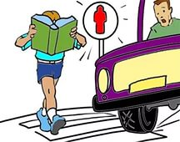
9. Ребенок по-разному реагирует на разные транспортные средства: с опаской относится к большим грузовым машинам и недооценивает опасность легковых автомобилей, мотоциклов и велосипедов.
Обучая ребенка Правилам дорожного движения, не забывайте показать ему те нарушения, которые можно увидеть на улицах среди водителей, чтобы при переходе дорог, перекрестков маленький пешеход научился принимать компенсаторные действия по отношению к другим участникам движения, т.е. культивируйте в ребенке инстинкт самосохранения. Покажите ему нарушителей пешеходов. И, тем более, никогда не нарушайте ПДД сами. Нарушая правила, родители закладывают основу будущей трагедии.
Накормить, одеть малыша, нацелить его на хорошие отметки - не главное. Необходимо, чтобы за всеми этими заботами не забывалось самое главное – дорога. И если однажды, отправляясь на работу, вы услышите из уст ребенка наставления о внимательности уже в ваш адрес - значит, труды не пропали даром. Ваш ребенок будет жив и здоров!
Но это еще не все. Нельзя забывать об ответственности за своих несовершеннолетних детей.
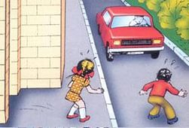

Если по вине вашего ребенка совершено ДТП, в котором пострадали люди и разбит автомобиль, то отвечать по Закону придется Вам, уважаемые родители!

